- number para números de cualquier tipo: enteros o de punto flotante, los enteros están limitados por ±(253-1).
- bigint para números enteros de longitud arbitraria.
- string para cadenas. Una cadena puede tener cero o más caracteres, no hay un tipo especial para un único carácter.
- boolean para verdadero y falso: true/false.
- null para valores desconocidos – un tipo independiente que tiene un solo valor nulo: null.
- undefined para valores no asignados – un tipo independiente que tiene un único valor “indefinido”: undefined.
- object para estructuras de datos complejas.
- symbol para identificadores únicos.

alert: Muestra un mensaje y espera a que el usuario presione “Aceptar”.
prompt:muestra un mensaje pidiendo al usuario que introduzca un texto. Retorna el texto o, si se hace clic en CANCELAR o Esc, retorna null.
result = prompt(title, [default]);
Muestra una ventana modal con un mensaje de texto, un campo de entrada para el visitante y los botones OK/CANCELAR.
title
El texto a mostrar al usuario.
default
Un segundo parámetro opcional, el valor inicial del campo de entrada.
Los corchetes alrededor de default en la sintaxis de arriba denotan que el parámetro es opcional, no requerido.

Confirm: muestra un mensaje y espera a que el usuario pulse “OK” o “CANCELAR”. Retorna true si se presiona OK y false si se presiona CANCEL/Esc.

ToString
La conversión a string ocurre cuando necesitamos la representación en forma de texto de un valor.
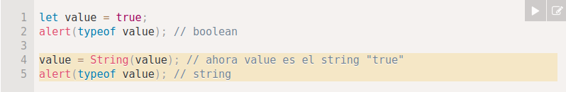

ToNumber
La conversión numérica ocurre automáticamente en funciones matemáticas y expresiones.
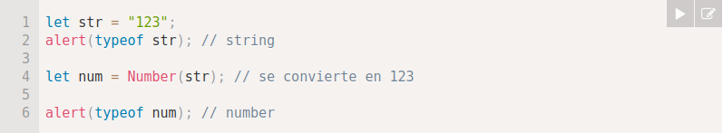
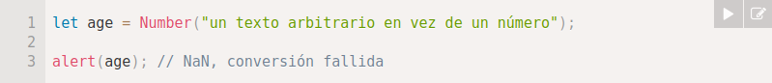
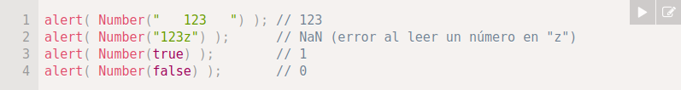

ToBoolean
Los valores que son intuitivamente “vacíos”, como 0, "", null, undefined, y NaN, se convierten en false.
Otros valores se convierten en true.
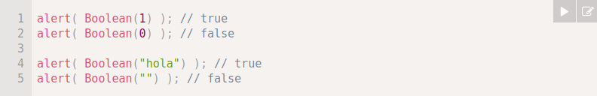
IF , IF ELSE
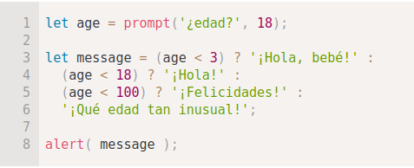

OR "||" encuentra el primer valor verdadero
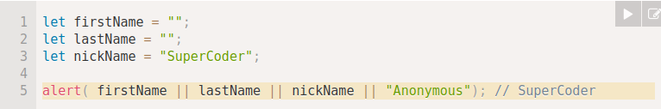

AND “&&” encuentra el primer valor falso
